Håndballsesongen 2017/2018
Jenter 11/12 Lundamo/Flå

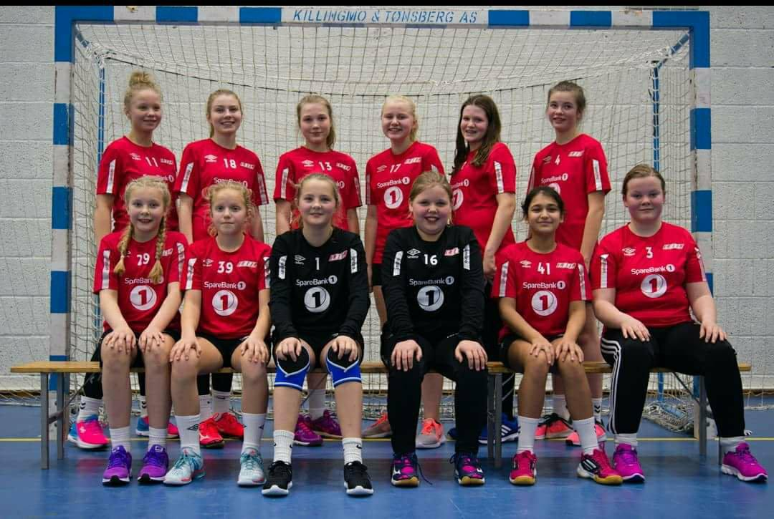
Bak fv: Emilie Kolstad, Mia Flatval, Maiken Lundemo, Helle Marie Lindreitli, Ellen Helgemo Bjørnli og Stina Marie Lind
Fremst fv: Synne Skjetne Reitan, Viktoria Schult Optun, Ingrid Losen Bye, Thea kristiansen, Tuva Hage og Erika Erika Kristiansen.
Ikke tilstede; Anna Sofija Dalen

Da er vi godt i gang med siste del av håndball sesongen og jentene har gjort en god jobb.
Vi er totalt 13 spillere som er fordelt på jenter 11/12 som trener 2 ganger i uken. Tirsdager i Lundahallen og Torsdager i Horghallen. Oppmøte en halv time før selve treningstiden for å slippe og bruke halltiden vi har fått utdelt til oppvarming. Gjennom hele høsten har jentene hadd løping som oppvarming ute.
Laget er super heldige med trenersiden sin da Monica stiller stødig opp med god hjelp av Lillian.
Fredager er det teknikk trening som er frivillig men jeg som lagleder hadde sett at flere har gitt seg med på dette. Det er mye og hente der for videre selvutvikling og ikke minst sosialt på tvers av lagene.
Jenter 11 har i år med seg en 10-åring (født 2007) dette forklares enkelt at det dessverre ikke er flere i samme aldersklasse med på håndball så for å gi et tilbud som gir mening så ble hun flyttet opp en klasse for å klare og stille i egen klubb.
Jenter 12 har få kamper denne sesongen så de har hittil spilt 6 kamper, hvor en kamp har vært borte kamp og resten hjemmekamper. Har igjen 8 kamper.
Laget skal ta med seg at de møter 12-åringer og de fleste på jenter 12 er bare 11 år, så motstanden er stor men innsatsen er god.
Jenter 11 har allerede spilt 11 kamper, hvor 7 av de har vært hjemmekamper i Horghallen. De har igjen 11 kamper.
Jentene går inn i 2018 med godt mot og full innsats
Juleferien var ikke helt håndball fri så vi deltok på Melhus sin årlige jule cup og deltok med et lag.
Vil med dette takke alle foreldre som stiller opp og heier oss frem og hjelper til når det er behov.
Hilsen
Trener Monica M Kolstad
Ass.trener Lillian Høyås
Lagleder Mina Evjen

